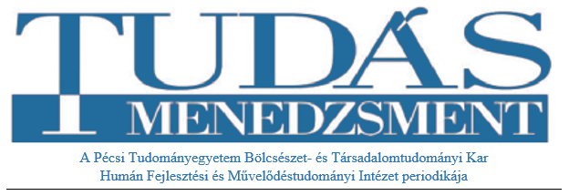
Publikációs feltételek, formai követelmények:
A Tudásmenedzsment folyóirat szerkesztősége a bölcsészet-és társadalomtudományok területén, az alábbi témakörökben kínál publikációs lehetőséget:
- közművelődés és kultúraközvetítés
- közösségszervezés és közösségfejlesztés
- művelődésszociológia, nevelésszociológia, oktatásszociológia
- pedagógiai pszichológia, munkalélektan, szervezetpszichológia, művészetpszichológia
- kultúraelmélet
- kultúratudományok
- kulturális politika és kulturális igazgatás
- kultúra-gazdaságtan
- oktatáspolitika, -igazgatás, -jog és -gazdaságtan
- közösségfilozófia, kultúrfilozófia, nevelésfilozófia
- kultúrtörténet, művelődéstörténet, neveléstörténet
- neveléstudomány (pedagógia, andragógia, gerontagógia)
- szakképzés és felnőttképzés
- humánerőforrás-gazdálkodás és munkaerőpiac
- az emberi erőforrás gazdálkodás és menedzsment vállalati szintű kutatásai

Formai követelmények és egyéb információk:
Kérjük szerzőinket, hogy tanulmányaikat a honlapról letölthető sablon alapján minimum 25 000 és maximum 40 000 karakter terjedelemben készítsék el.
A folyóirat lehetőséget biztosít recenziók megjelentetésére is. A recenzió terjedelme minimum 6000, maximum 8000 karakter.
A karakterszám szóköz nélkül értendő.
Hivatkozási mód: APA

Kézirat benyújtása: tudasmenedzsment@pte.hu

A tanulmányokhoz kapcsolódóan magyar és angol nyelvű absztrakt benyújtását várjuk szerzőinktől a megadott sablon alapján.
A magyar és angol nyelvű absztrakt terjedelme: minimum 1200 karakter, maximum 1500 karakter (szóköz nélkül).
Kérjük szerzőinket, hogy írásaikkal egyidejűleg küldjék meg rövid, magyar és angol nyelvű bemutatkozásukat. (Név, tudományos fokozat, munkakör, intézmény, kutatási terület(ek) vázlatos felsorolása, e-mail cím)
A Tudásmenedzsment folyóiratban kizárólag első közlések jelenthetők meg.
A folyóiratban való publikálás díjtalan.

Bírálati folyamat:
A Tudásmenedzsment folyóirat dupla vak lektorálást követően publikál írásokat. Külső lektort a folyóirat opcionálisan kér fel, a beérkezett írások lektorálása elsősorban a szerkesztőbizottságon belül valósul meg. Az írásokat minden esetben az adott szakterületet jól ismerő szakemberek lektorálják.
A lektori bírálati folyamat egy hónapot vesz igénybe. A szerkesztőség az értékeléseket a lektorok nevének feltüntetése nélkül, elektronikus úton küldi meg a szerzőnek (több szerző esetén csak az első szerzőnek).
A benyújtott írásokat két pozitív bírálat esetén, a szerkesztőbizottság által szükségesnek tartott szerzői módosításokat követően közli a folyóirat. Egy negatív és egy pozitív bírálat esetén a szerkesztőség dönt az írás megjelentetéséről, illetve a szükséges módosításokról. Két negatív bírálat esetén a publikáció megjelentetését elutasítja a folyóirat.
A publikáció szerkesztőbizottság címére történő beküldésével a szerző hozzájárul ahhoz, hogy a szerkesztőbizottság az írást a PTE BTK HFMI Tudásmenedzsment honlapján, az OJS-rendszerben, valamint más, szakmai és tudományos honlapokon (pl. MTMT) egyaránt megjelentesse.

